Alkaloidy a čokoláda – řešení
Pracovní list je určen zejména pro žáky střední školy, je však možné jej využít i na základní škole. Žáci se jednak seznámí s látkami, které jsou obsažené v čokoládě, jednak si zopakují základní znalosti o alkaloidech a jejich původu.
- Láska a čokoláda
________________________________________________________
- Doplňte do textu vynechaná slova z nabídky. Nemusíte použít všechna slova.
rostlinného, živočišného, kyselý, kyslíkatých, zásaditý, dusíkatých, arenů, heterocyklů, nervovou
Alkaloidy jsou přírodní produkty rostlinného původu. Mají zásaditý charakter, jsou jedovaté. Obsahují jeden nebo více dusíkatých heterocyklů. Nedají se vyrobit uměle. Ovlivňují naši centrální nervovou soustavu.

- Označte látky, které se nachází v čokoládě.

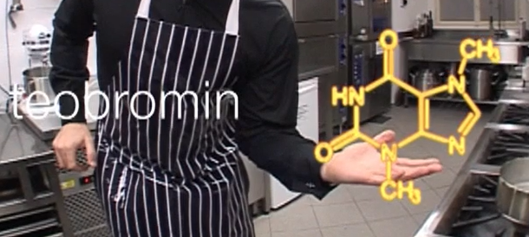

kofein, fenylethylamin, mesembrin, acetylcholin, theobromin, mesembrenon, tryptofan, asparagin, atropin, serotonin
- Odpovězte na otázky.
- Kde v našem těle vzniká látka zvaná fenylethylamin?
- Co způsobuje theobromin?
- Do které skupiny látek patří tryptofan?
- Jak se nazývá látka, která ovlivňuje náladu?
- Fenylethylamin je produkován nadledvinkami.
- Theobromin ovlivňuje naší srdeční činnost.
- Tryptofan je aminokyselina, neuropřenašeč serotoninu.
- Látka ovlivňující náladu se nazývá serotonin.

- Spojte alkaloid s rostlinou, ve které se nachází.
- atropin A. kakaovník
- kokain B. tabák
- opium C. rulík zlomocný
- kofein D. Erythroxylon coca
- nikotin E. kávovník, čajovník
- theobromin F. šťáva z nezralých makovic máku
1C, 2D, 3F, 4E, 5B, 6A

Co jsem se touto aktivitou naučil(a):

………………………………………………………………………………………………………………………………………………………………………………………………………………………………………………………………………………………………………………………………………

